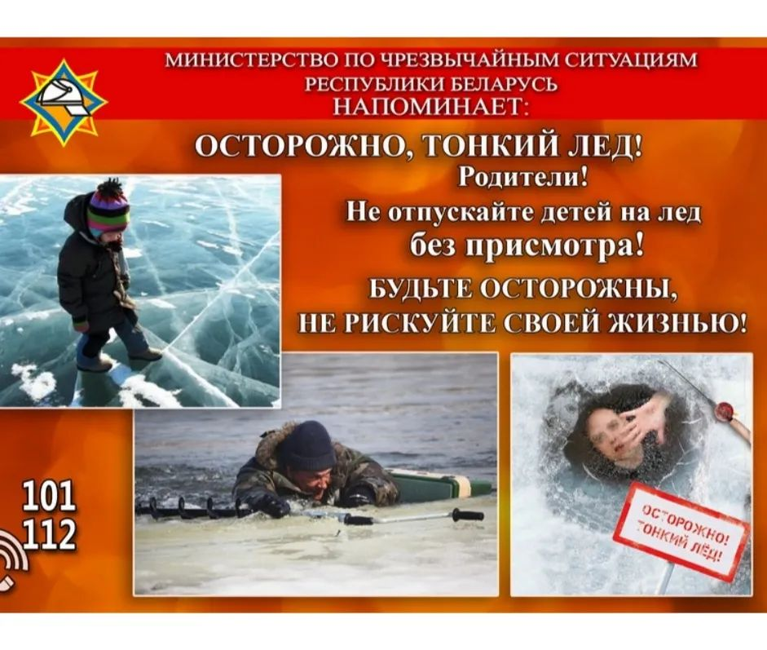

Информация для родителей 🔥
Безопасным для человека считается лед толщиною не менее 7 см на одного человека. В устьях рек и притоках прочность льда ослаблена. Лед непрочен в местах быстрого течения, бьющих ключей и стоковых вод, а также в районах произрастания водной растительности, вблизи деревьев и кустов. Будьте внимательны и осторожны на льду! Не выходите на лед, не зная его толщину и состояние!».
Уважаемые родители! Уделите внимание своим детям, расскажите об опасности выхода на непрочный лед. Интересуйтесь, где Ваш ребенок проводит свободное время. Не допускайте переход и нахождение детей на водоемах. Особенно недопустимы игры на льду! Легкомысленное поведение детей, их незнание и пренебрежение элементарными правилами безопасного поведения - основная причина трагических последствий»; «Уважаемые родители! Расскажите детям, если они стали очевидцем несчастного случая на водном объекте или сами попали в аналогичную ситуацию, и имеется возможность сообщить о происшествии, срочно обращайтесь за помощью в службу спасения по телефону «101» или «112».

